[ Bài Tập ] GIẢI QUYẾT BÀI TOÁN PHỨC TẠP
Prompt ban đầu: “Một trường đại học muốn áp dụng AI vào quản lý lớp học. Hãy đưa ra giải pháp.”
Bước 1: Phân tích ưu – nhược:
Sử dụng prompt mới: "Một trường đại học muốn áp dụng AI vào quản lý lớp học. Hãy đưa ra các giải pháp tiềm năng và phân tích chi tiết ưu điểm, nhược điểm của từng giải pháp."
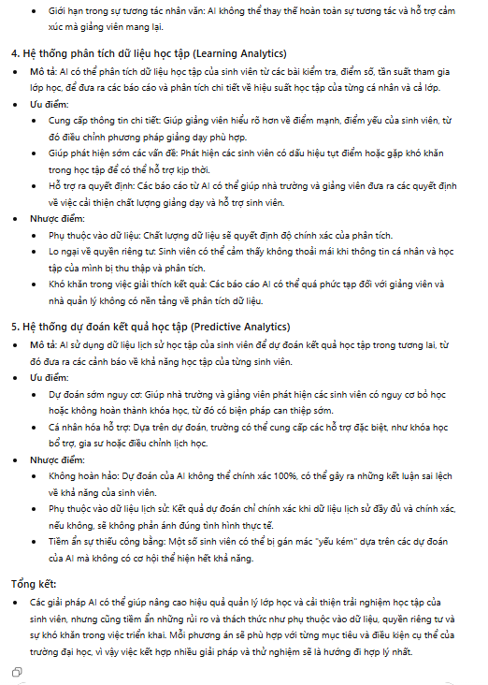
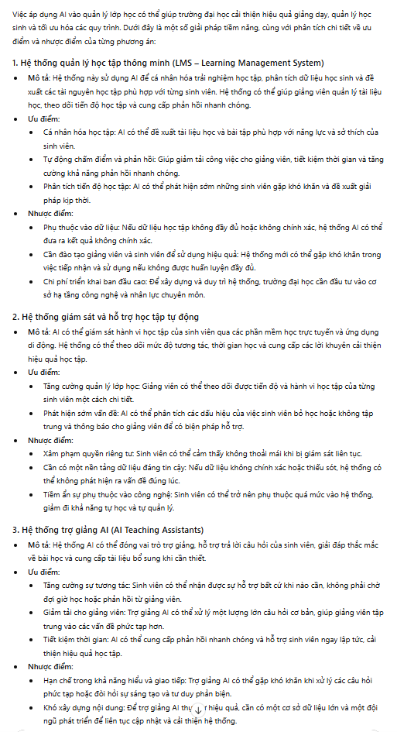
Bước 2: Sử dụng prompt: “Hãy phân tích lại các phương án trên, nhưng bổ sung thêm rủi ro đạo đức (AI thiên vị, ảnh hưởng quyền riêng tư) và vấn đề bảo mật dữ liệu sinh viên.”
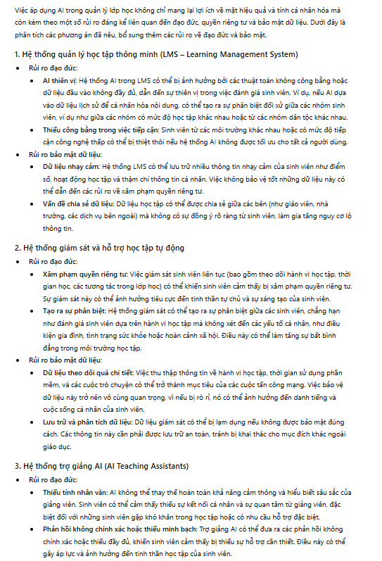
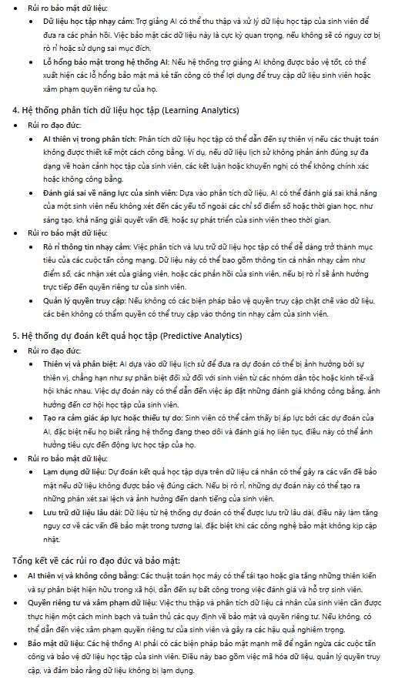
Bước 3: Sử dụng prompt: "Hãy phân tích lại các phương án đã được thảo luận. Đầu ra cuối cùng bao gồm một bảng so sánh chi tiết và một phần kết luận đề xuất. Cụ thể:
I. Phân tích và đánh giá phương án
Phân tích chi tiết từng phương án đã nêu dựa trên các tiêu chí sau:

- Chi phí
- Hiệu quả
- Tính khả thi
- Rủi ro đạo đức
- Bảo mật
II. Kết quả Cuối cùng
- Bảng so sánh phương án: Trình bày kết quả phân tích tại mục I dưới dạng bảng, sử dụng thang điểm hoặc đánh giá cho mỗi tiêu chí để dễ dàng so sánh.
- Phần kết luận và đề xuất:
  - Mô hình tối ưu: Đề xuất và xác định rõ phương án tối ưu nhất dựa trên 5 tiêu chí đã đề cập bên trên.
  - Kế hoạch thực hiện: Đưa ra kế hoạch thực hiện chi tiết cho phương án tối ưu trong khung thời gian 6-12 tháng, bao gồm các giai đoạn: Thử nghiệm, đánh giá hiệu quả và điều chỉnh, và mở rộng quy mô.
